Дифференциация твёрдых и мягких согласных
На дороге ГАЛЬКА,  А на гальке — ГАЛКА,  На речке МЕЛЬ,  А в классе — МЕЛ.  Приоткрытый ЛЮК,  А в корзинке — ЛУК. | 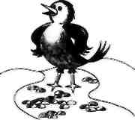
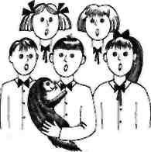 | Чёрный ХОРЬ  И детский ХОР.  Огромный КРУГ  И железный КРЮК
У колес ОСИ,  Над колесами — ОСЫ. | 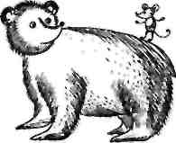
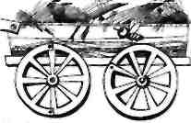 | Маленькая МЫШКА  И мохнатый МИШКА.  Душистое МЫЛО  И девочка МИЛА.
Стеклянная БАНКА  И деревянная БАНЬКА. | 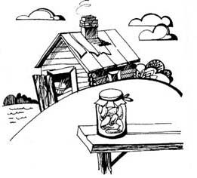
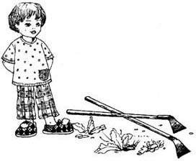 | На ногах ТАПКИ,  А у ног—ТЯПКИ.  Длинный ШЕСТ  И цифра ШЕСТЬ.
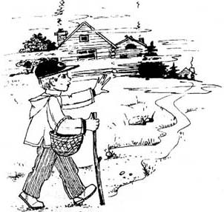 | Здесь лёгкая ДЫМКА  И маленький ДИМКА.
Рогатый ВОЛ,  Его мальчик ВЁЛ. | 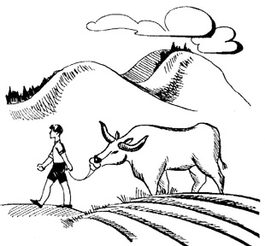
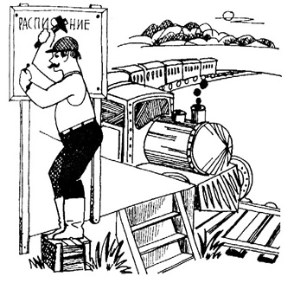 | Поезда ПРИБЫВАЮТ,  А щит ПРИБИВАЮТ.
Красивые ПАЛЬЦЫ  И круглые ПЯЛЬЦЫ. | 

